Supervova TUI (GB)
--- Frank Orthey 2022/02/03 10:33
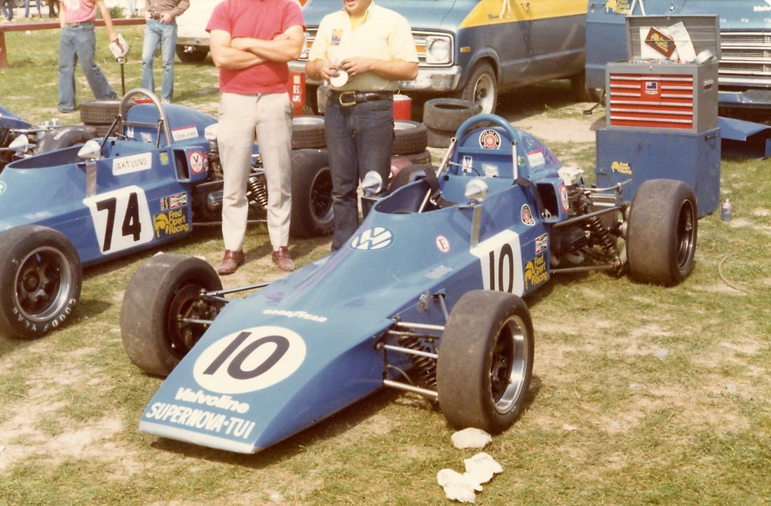
Supernova TUI, wahrscheinlich USA 1974

Geschichte
Basisbeitrag von Lothar Panten
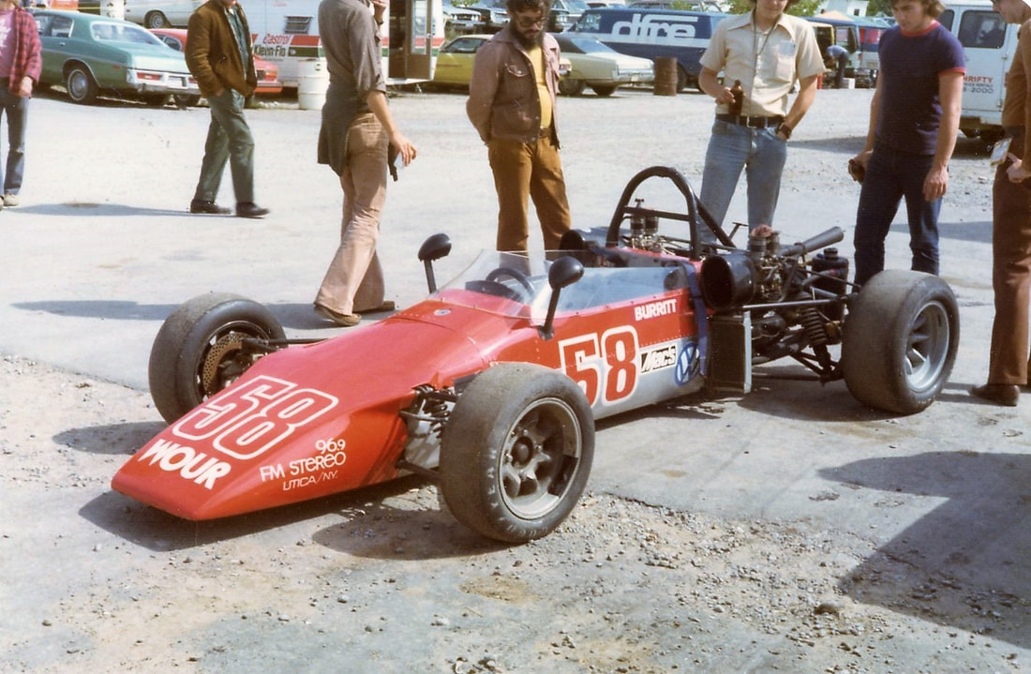
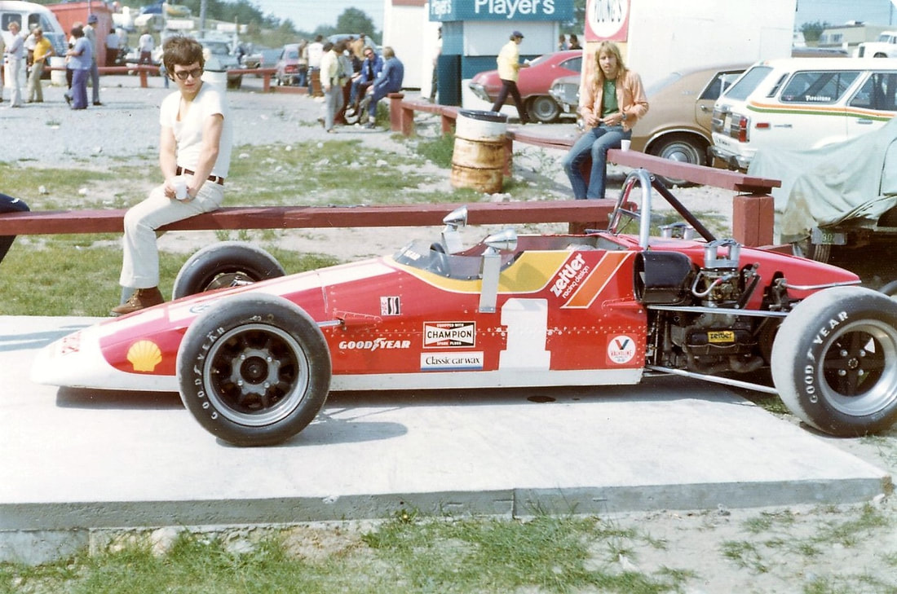
Die Geschichte der Marke ist kurz, nicht leicht nachvollziehbar, aber sehr erfolgreich. Immerhin gewann man als englisch/internationaler kleiner Hersteller im ersten Jahr in der amerikanischen SCCA Serie 1973 den Titel für Super Vau. Das erklärt auch, warum sich in den Folgejahren nur relativ geringe Fahrzeugzahlen in Europa ergaben: die meisten Fahrzeuge gingen nach Amerika und nicht zuletzt nach Canada. Bertil Roos war in den USA erfolgreich. Er wurde Meister, so dass ein TUI 1974 „the one to have“ war. 1973 machten 11 Fahrer Punkte in der Serie in Fahrzeugen des Typs BH3. Gegen Ende der 70er-Jahre läuft die Marke aus. In 1974 setzen ähnlich viele Fahrer in der amerikanischen Serie auf die TUI Supernova wie auf die Lolas von Eric Broadley - z.B. Bror Jaktlund, Hurley Haywood oder Tom Reddy. Es findet sich sogar eine Lola TUI in den Startlisten, worüber aber nichts Näheres überliefert ist. Man stieg in die Super Vee Szene erst in den Siebzigern ein. Es gibt keine Fahrzeuge in den kleinen 1200er und 1300er V-Klassen, nur luftgekühlte Super Vau. Später wandte man sich anderen Klassen und größeren Aufgaben zu. Es gab also auch keine wassergekühlten Super Vau Fahrzeuge. Neben den Super Vau wurden Formel 3 und sogar Formel 2 gebaut. Hinter der Konstruktion stand Alan McCall. Er war Neuseeländer und arbeitete für das McLaren F1 Team. Autos aus Billinghurst in Sussex waren erfolgreich in den USA und Europa. Ab 1973 wurden Fahrzeuge in Ian Williams Supernova Konzern gebaut. Ab diesem Zeitpunkt taucht der Namenszusatz „Supernova“ auf. Übrigens wechselnd vorne/hinten, gar nicht, mit und ohne Typbezeichnung. Einsatzteam in den USA war zu Beginn vor allem Fred Opert Racing, der eigentlich Frederic Barry Opert hieß. Er importierte als „Werksvertretung“ die Autos diverser Formelmanufakturen in die Staaten aus England und förderte u.a. auch Keke Rosberg, der seine Anfangszeiten in der Formel Vau ja bei Kurt Bergmann bestritten hatte. Die vielseitigen und quirligen Aktivitäten dieses Mannes über den ganzen Globus machen es nicht einfacher nachzuverfolgen, was im Einzelnen geschah. Sagen lässt sich allerdings, dass die meisten Super Vau Fahrzeuge den Weg nach Amerika (USA oder Canada) fanden, für Europa blieben wohl nur wenige Exemplare. In Europa wurden Fahrzeuge 1974 und 1975 im Super Vau Goldpokal eingesetzt. Erfolgreichster Fahrer war John Morrison, der vierter in der Meisterschaft wurde. 1975 gab es drei Einsatzfahrer in der Serie: wiederum John Morrison, der 9. werden konnte und dann Leopold von Bayern, der den 10. Platz in der Meisterschaft belegte. Hätten wir die Monarchie behalten, wäre er König von Bayern geworden, so wurde er u.a. ein erfolgreicher Rennfahrer. Der Engländer Simon Kirkby belegte bei einzelnen Starts am Ende den vorletzten Platz. Das belegt den Einsatz von 3 Fahrzeugen 1975. 1976 taucht nur noch John Morrison in den Ergebnislisten auf. Weitere Beiträge zur Geschichte der TUI Supernova sind sehr willkommen, da sich Vieles im Umfeld von TUI Supernova derzeit noch nicht oder nicht mehr sicher nachvollziehen lässt. Es beginnt beim Markennamen, der verwirren kann und auch die weitere Geschichte von Konstrukteuren und Konstruktionen.

Bauzeit/Baujahre
Ab 1973 erscheinen die Fahrzeuge auf der Bildfläche, als BH3; BH4 und BH5 bis etwa 1975. BH steht für Bert Hawthorne, der eng mit Bau und Entwicklung verbunden war, aber in Hockenheim bei einem Unfall in einem Formel 2 ums Leben kam.

Typen und Technik
Alle Technik entspricht natürlich den Vorgaben der Super Vau Serien. Der Supernova SV-Wagen BH3 zeichnet sich durch ein sehr verwindungssteifes Chassis aus. Die Bauweise als Halbmonocoque aus tragenden Blechen mit Verstärkungsspanten lässt nur wenig Verwindung zu und gibt dem Fahrer ausgezeichnete Rückmeldung. BH4 und BH5 waren Weiterentwicklungen, teils am Chassis, vor allem aber in der ab da notwendigen und sinnvollen Ausstattung mit Front- und Heckflügel. Da fast alle Fahrzeuge über mehrere Jahre aktuell eingesetzt wurden, wurden auch fast alle „aufgerüstet“. Nach anfänglich flacher Heckverkleidung erschien mit den Flügeln eine Lola-Motorhaube auf den Fahrzeugen, in Kombination mit einem ebenfalls Lola-ähnlichen Heckflügel. Eine weitere Besonderheit sind die innenliegenden Bremsscheiben hinten, die aber nicht an allen Fahrzeugen verbaut wurden. Sie sind unmittelbar am Hewland-Getriebe befestigt, so wie diese Anordnung auch bei anderen Formelfahrzeugen gewählt wurde zur Reduktion der ungefederten Massen. Der hintere Teil der BH 3 Supernova ist insgesamt sehr „rennwagenmäßig“ konstruiert, aber nicht sehr „schrauberfreundlich“. Es bedeutet einen erheblichen Aufwand, Motor und Getriebe zu wechseln. Die Führung der Abgasanlage innerhalb des Chassis mit einem Führungsteil, sowie die Anordnung der Nebenaggregate, die die Flansche der Abgaskrümmer am Motor verdecken, machen es nicht leichter. Ebenfalls etwas schwierig ist die Unterbringung der FT3 Tanks in den seitlichen Chassisschalen. Kann man sie bei Lola nach hinten herausziehen, so muss man sie bei der Supernova durch (viel zu kleine) Revisionsöffnungen bugsieren und dann platzieren. Die Alternative: das gesamte seitlich Chassis öffnen (auch nicht einfach). Dafür erhält man ein sehr solide konstruiertes Fahrzeug, das den Lola als führendem Hersteller zu dieser Zeit mehr als Paroli bieten kann, eigentlich überlegen war, wie die Ergebnisse in den Staaten zeigen. Die Vergaser sind, wie bei vielen anderen Super Vau, von Weber. Die Radträger und das gesamte Fahrwerk sind individuell konstruiert, also nicht „zugekauft“.

Konstrukteur(e)
Der Konstrukteur bis 1972 war Alan McCall aus Neuseeland, der sich danach anders orientierte. Er konstruierte u.a. den Martini Formel 1 und war beim Brabham Team, als John Watson dort fuhr. Seine Karriere begann bei Lotus. Dort war er zuständig für die Lotus Cortina und dann für Jim Clarks Lotus 49 Formel 1 als Mechaniker. Wer, wann, was konstruiert und gebaut hat, darf noch herausgefunden werden. Ebenfalls mit von der Partie war aber Bert Hawthorne, der in einem Formel 2 Fahrzeug in Hockenheim tödlich verunglückte. Ab da wurde die Fahrzeuge mit dem Präfix BH für Bert Hawthorne gezeichnet
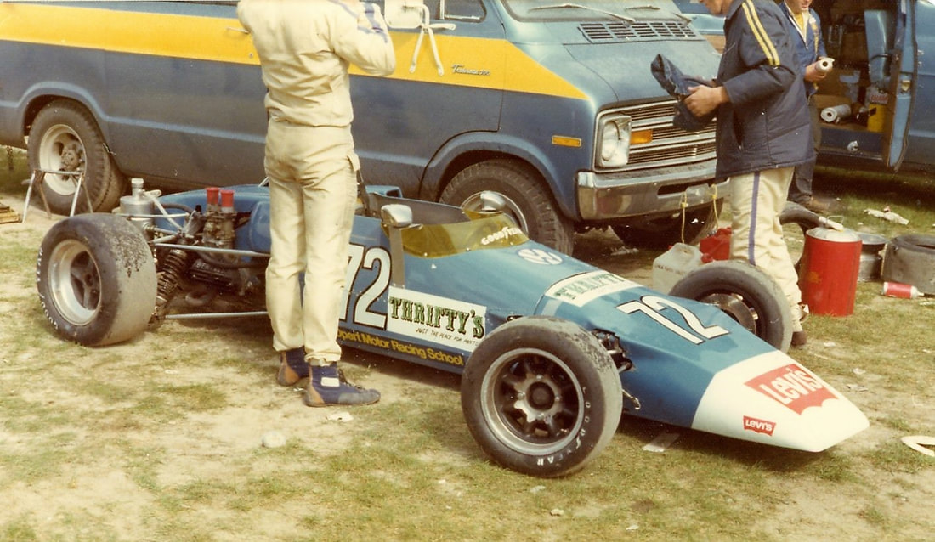

Anzahl der gebauten FV- und Super-Vau-Fahrzeuge
Die Anzahl der gebauten Fahrzeuge ist derzeit nicht bekannt. Auch Chassisnummern waren nicht üblich. In den Staaten sorgte die Registrierung über die SCCA und die jeweilige Rennstrecke als übliches Verfahren für die eindeutige Identifikation und Zulassung zur Serie. Nimmt man die Anzahl der Starter, muss es mehr als 20 Fahrzeuge gegeben haben oder geben. Vor allem eben in Amerika, auch in Brasilen wurden wohl Fahrzeuge eingesetzt. Insgesamt ist die Situation mit Stand Februar 2022 aber unübersichtlich.

Firmensitz- und Adresse (historisch, aktuell)
Billinghurst, West Sussex, England

Quellen, Bücher, Websites
Man findet einiges über die normale Internetsuche, aber Vorsicht: es ist nicht alles aktuell und auch nicht alles verlässlich.
https://www.formulasupervee.com/tui.html

Experten und Ansprechpartner
Lothar Panten (Ansprechpartner, weniger Experte;-)

